Приложение № 1
к постановлению администрации
рабочего поселка Кольцово
от 24.12.2014 № 1377

ПРОЕКТ
планировки территории IV микрорайона
в рабочем поселке Кольцово

1. Чертежи проекта планировки территории IV микрорайона в рабочем поселке Кольцово. Красные линии, границы зон планируемого размещения объектов социально-культурного и коммунально-бытового назначения, иных объектов капитального строительства, границы зон планируемого размещения объектов федерального значения, объектов регионального значения, объектов местного значения приведены в приложении I.
2. Чертежи проекта планировки территории IV микрорайона в рабочем поселке Кольцово. Линии, обозначающие дороги, улицы, проезды, линии связи, объекты инженерной и транспортной инфраструктур, проходы к водным объектам общего пользования и их береговым полосам приведены в приложении II.
3. Приложением III является Положение о размещении объектов капитального строительства федерального, регионального или местного значения, а также о характеристиках планируемого развития территории, в том числе плотности и параметрах застройки территории и характеристиках развития систем социального, транспортного обслуживания и инженерно-технического обеспечения, необходимых для развития территории.

Приложение I
к проекту планировки территории
IV микрорайона в рабочем поселке Кольцово

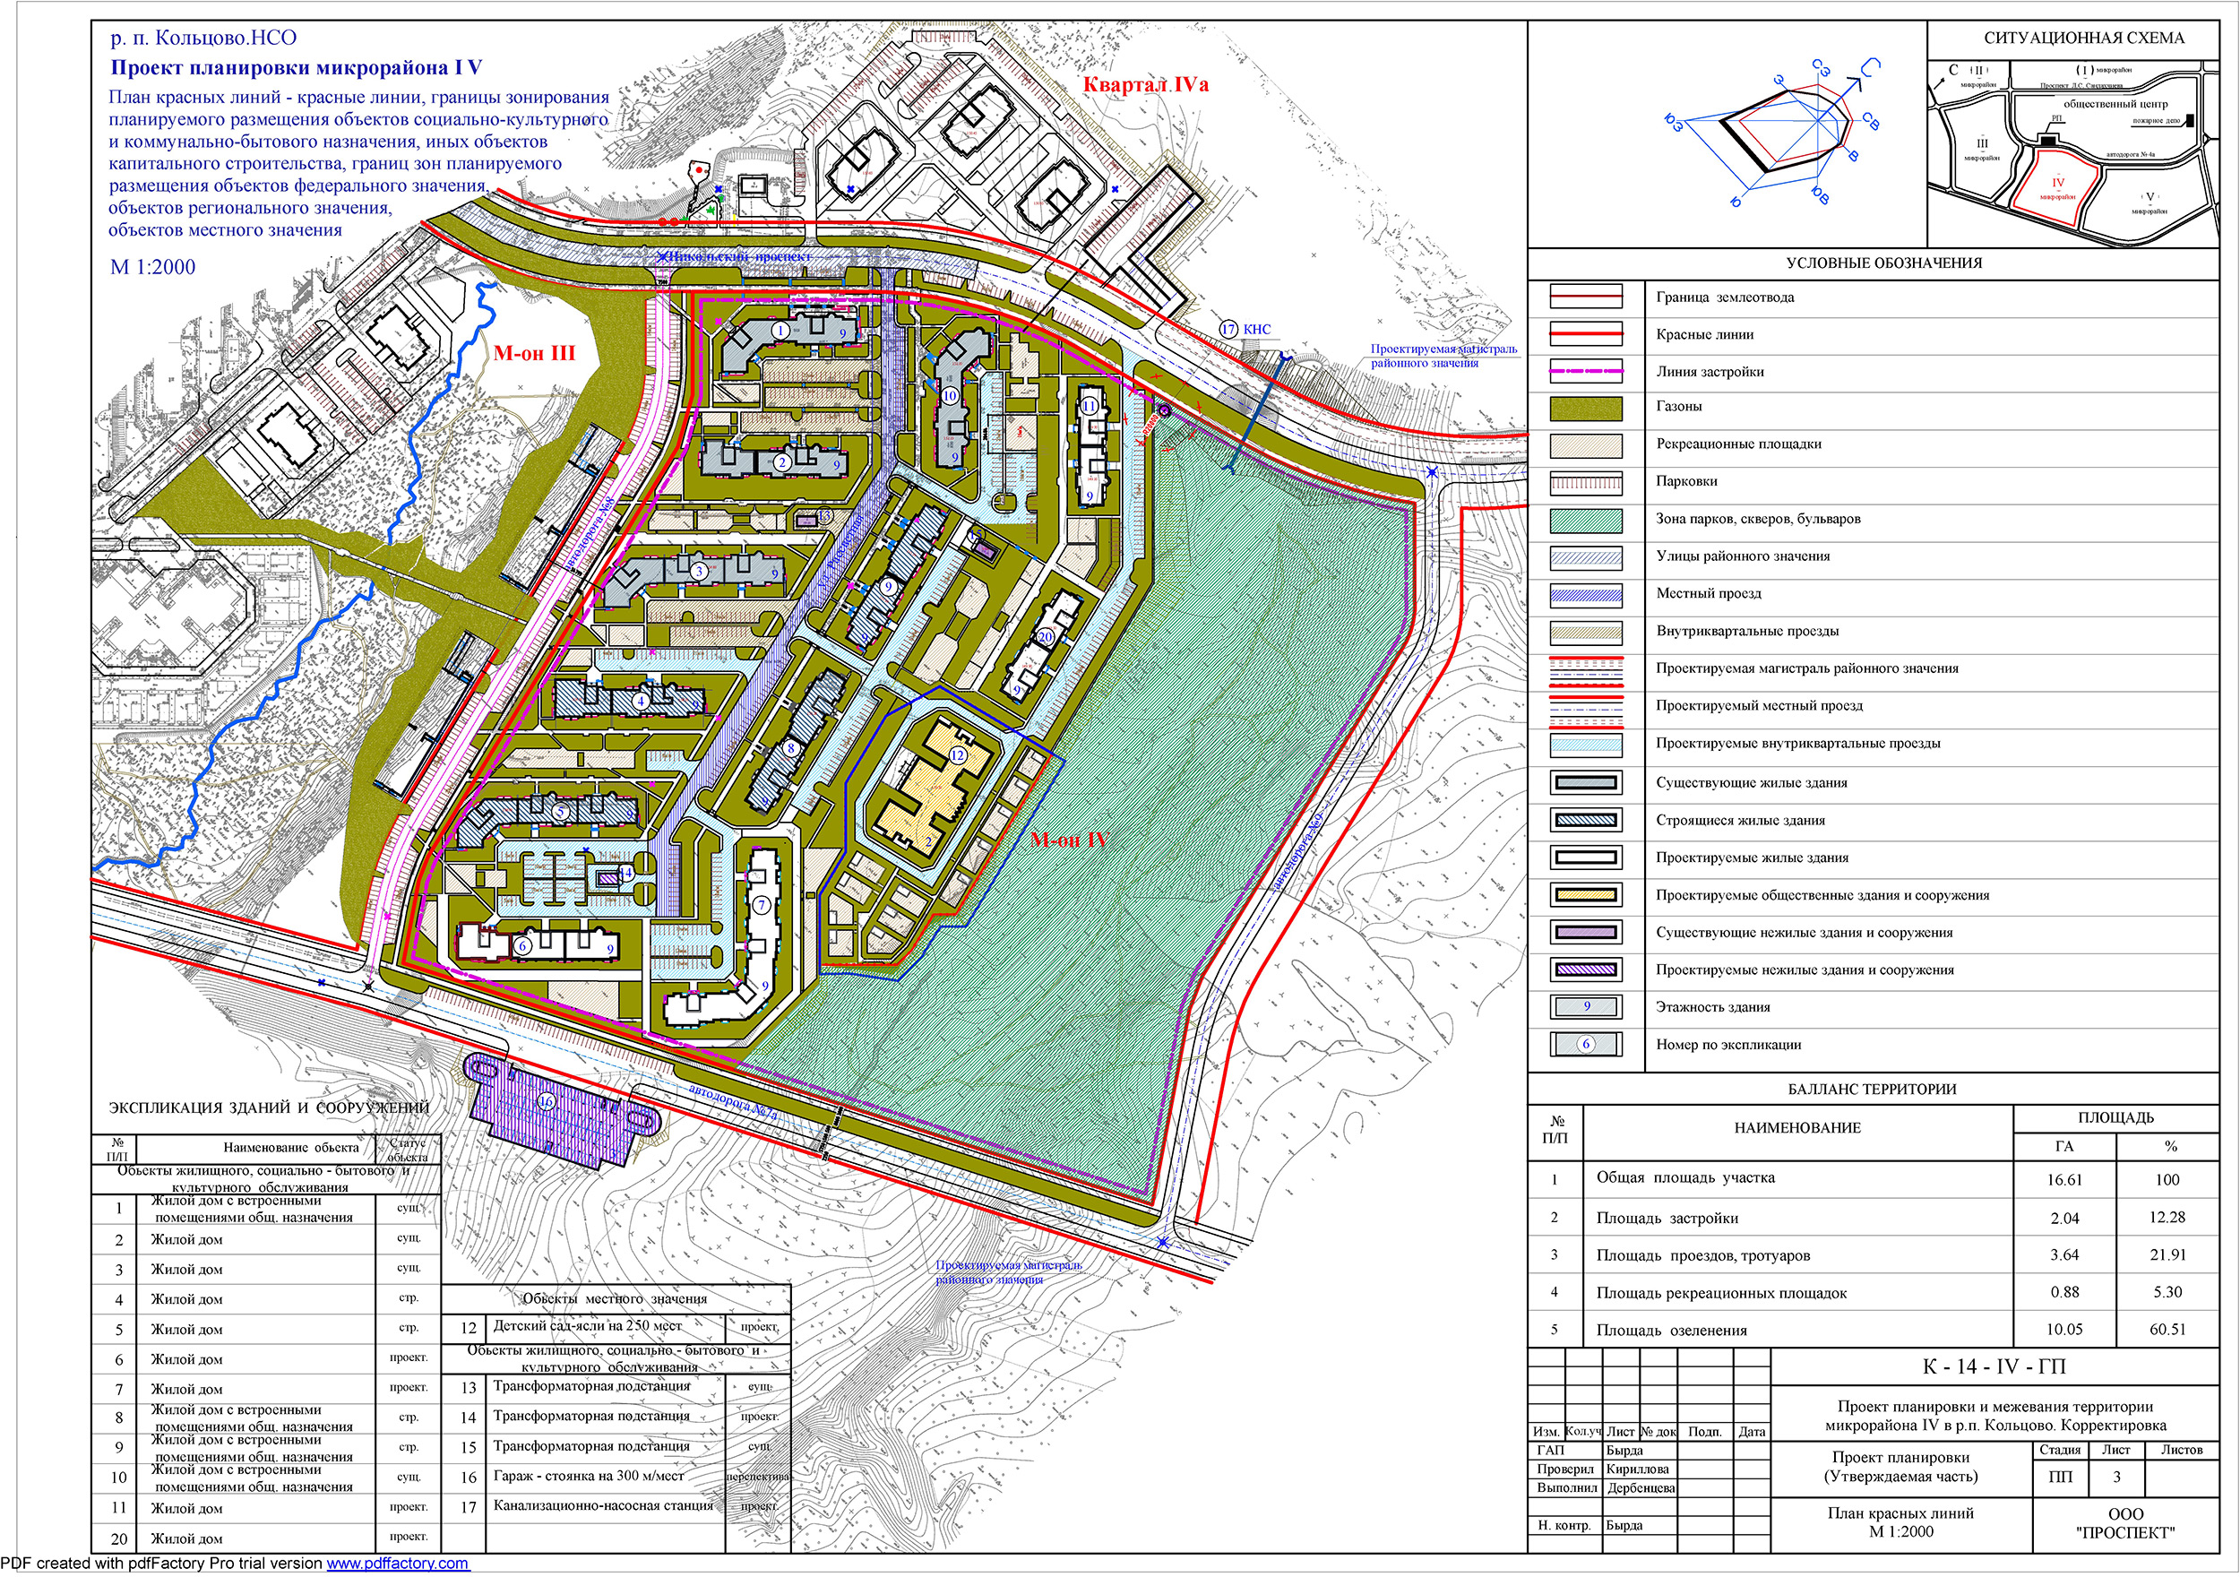

Приложение II
к проекту планировки территории
IV микрорайона в рабочем поселке Кольцово

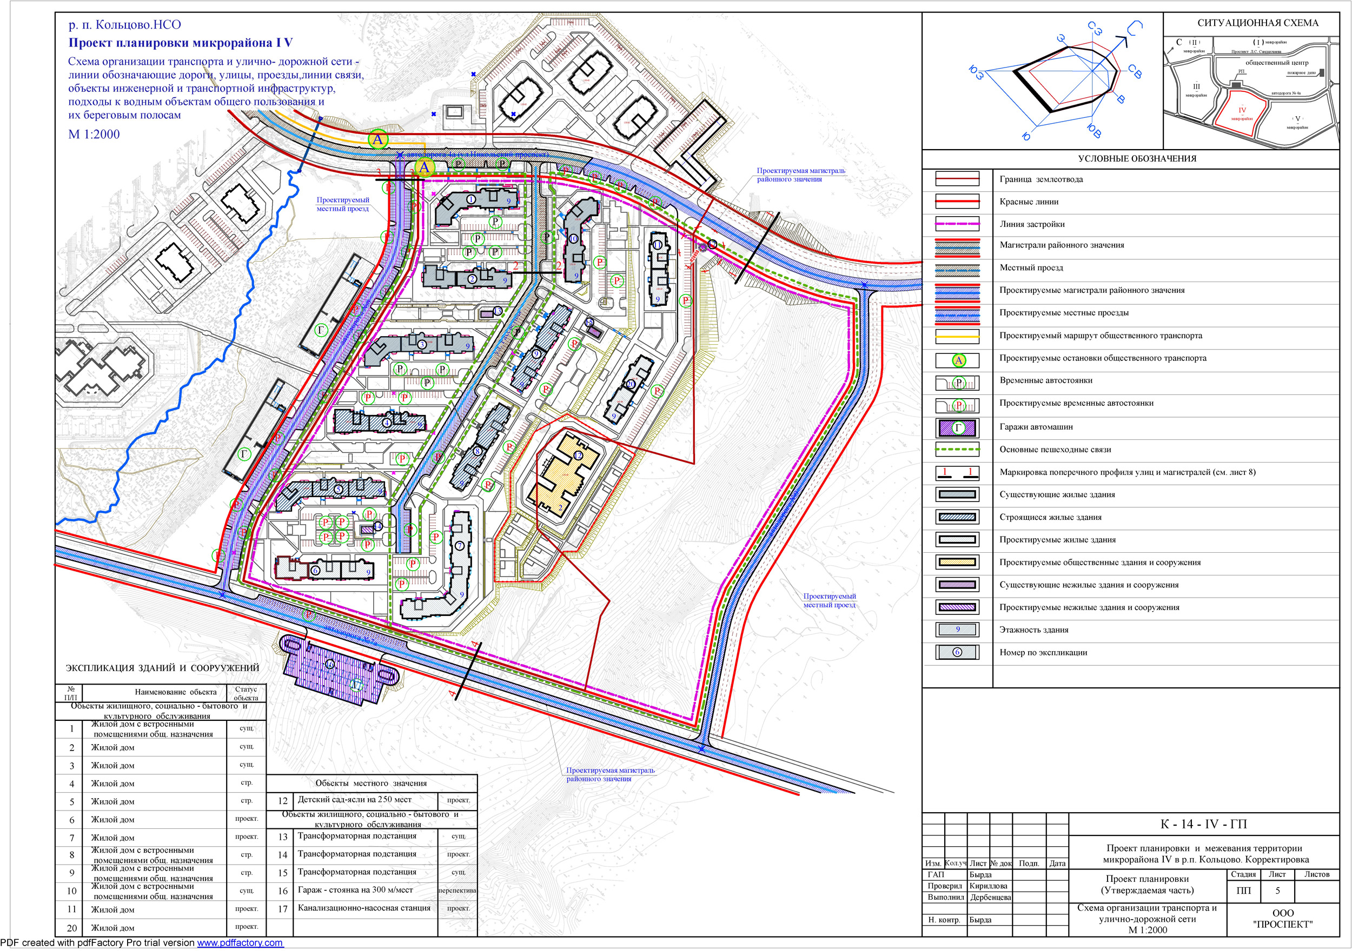

Приложение III
к проекту планировки территории
IV микрорайона в рабочем поселке Кольцово

ПОЛОЖЕНИЕ

о размещении объектов федерального, регионального и местного значения, а также о характеристиках планируемого развития территории, в том числе плотности и параметрах застройки территории и характеристиках развития систем социального, транспортного обслуживания и инженерно-технического обеспечения, необходимых для развития территории

1. Характеристика современного использования территории

Территория микрорайона IV расположена в юго - восточной части р.п. Кольцово.
С северо-запада участок ограничен районной магистралью Никольским проспектом, с северо-востока через местный проезд граничит с микрорайоном V, с юго-запада через автодорогу № 4б с микрорайоном III и с юго-востока проектируемой районной магистралью (автодорога № 7б).
Микрорайон IV в настоящее время находится в процессе строительства в соответствии с генеральным планом 2006 года и проектом планировки от 2010г. Застройка микрорайона многоэтажная – 9 и 10 этажные жилые дома.
В структуре застройки имеются объекты соцкультбыта, встроенно - пристроенные в первые этажи жилых домов.
По СНиП участок относится к 1В климатическому подрайону.
Расчетная температура воздуха -39°С.
Расчетная снеговая нагрузка для IV района – 240 кг/м2.
Рельеф участка с значительным уклоном в северо-восточном направлении, с перепадом от 164.40÷155.7 до 152.50м÷142.50м; и в северо-западном от 164.50÷152.7 до 152.0÷142.50м.

Существующий баланс использования территории представлен в таблице 1.
Табл.1

№№  п/п | НАИМЕНОВАНИЕ ТЕРРИТОРИИ | Площадь
№№  п/п | НАИМЕНОВАНИЕ ТЕРРИТОРИИ | га | %
 | Общая площадь микрорайона | 16.60 | 100.00
1. | Численность населения (расчетная) | 3700 чел.
2. | Территория многоэтажной жилой застройки | 5.1 | 30.72
3. | Территория учреждений дошкольного образования | - | -
4. | Территория общего пользования | 1.10 | 4.17
5. | Территория объектов торговли | - | -
6. | Территория объектов коммунального и инженерно-  технического назначения | 0.06 | 0.36
7. | Территория улично-дорожной сети | 0.22 | 1.32
8. | Территория озеленения (леса) | 6.1 | 36.75
2. Положение о размещении объектов федерального, регионального местного значения

2.1. Размещение объектов федерального значения
На рассматриваемой территории размещение объектов федерального значения не предусматривается.
2.2. Размещение объектов регионального значения
На рассматриваемой территории размещение объектов регионального значения не предусматривается.
2.2. Размещение объектов местного значения
На проектируемой территории предусмотрено размещение детского сада на 250 мест.

3. Зоны с особыми условиями использования территорий
Граничащие с территорией микрорайона IV, через улицы – микрорайоны III, V, и общественный центр не имеют объектов с какими либо ограничениями и санитарно – защитными зонами.

4. Основные направления градостроительного развития территории

4.1. Численность населения и жилищный фонд
Территория микрорайона в настоящее время находится в процессе строительства.
Расчетный жилой фонд – 92 060 м2.
Расчетная численность населения в соответствии с проектом застройки при обеспеченности 25м2 общей площади на человека- 3700 чел.
4.2. Учреждения обслуживания
На территории микрорайона предусматривается детский сад на 250 мест.
В соответствии с действующими нормативами из расчета 70 мест на 1000 жителей, вместимость детского сада составляет 250 мест.
Система школьного образования. На ближайшую перспективу предусматривается проектирование и строительство средней школы на 33 класса (825 учащихся) в микрорайоне III, в радиусе пешеходной доступности. На более отдаленную перспективу - строительство средней школы в микрорайоне V.
Учреждения здравоохранения. На территории микрорайона предусматриваются учреждения здравоохранения небольшой площади, встроенные в жилые дома.
Физкультурно – спортивных сооружений на территории микрорайона нет.
Предприятия торговли, общественного питания и бытового обслуживания.
На территории микрорайона предусматриваются магазины небольшой торговой площади, встроенные в первые этажи жилых домов.
4.3. Планировочная организация территории
Архитектурно-планировочные решения строящегося микрорайона, соответствуют решениям, предусмотренных проектом «Генерального плана р.п. Кольцово», с учетом экологических, охранных и санитарных ограничений. Учтены перспективные транспортные магистрали, инженерное обеспечение территории, рельеф и озеленение.
Микрорайон IV застраивается домами в 9-10 этажей, со встроенно-пристроенными объектами культурно-бытового обслуживания в первых этажах.
В планировочной структуре микрорайона учтен рельеф местности, геолого-гидрогеологические условия и наличие залесенных оврагов.
В качестве шумозащитных мероприятий от автотранспорта принят 25-метровый отступ от проектируемых проезжих частей улиц и дорог до линии регулирования застройки.
Композиционной осью микрорайона являются внутриквартальный проезд (ул. Рассветная). По обе стороны от внутриквартального проезда располагаются дома, вдоль которых сформированы дворы с тупиковыми проездами. Вдоль улицы Рассветная, с северо-восточной стороны, с отступом от проезда и параллельно ему располагаются дома с магазинами и объектами общественного назначения в первых и цокольных этажах.
В юго - восточной части микрорайона расположен детский сад на 250 мест.
Проектируемый баланс использования территории представлен в таблице 2.

Табл. 2

№№  п/п | НАИМЕНОВАНИЕ ТЕРРИТОРИИ | Площадь
№№  п/п | НАИМЕНОВАНИЕ ТЕРРИТОРИИ | га | %
 | Общая площадь микрорайона | 16.60 | 100.00
1. | Численность населения | 3700 чел.
2. | Территория многоэтажной жилой застройки | 7.75 | 46.7
3. | Территория учреждений дошкольного образования | 1.23 | 7.41
4. | Территория объектов торговли | Встроенные, без выделенной территории
5. | Территория объектов коммунального и инженерно-  технического назначения | 0.10 | 0.01
6. | Территория улично-дорожной сети | 1.32 | 7.95
7. | Территория озеленения (леса) | 6.2 | 37.93
8. | Плотность населения в границах красных линий | 223 чел./га

4.4. Зоны размещения объектов капитального строительства
В границах проектирования выделено 8 функциональных зон (зон развития объектов капитального строительства.) Перечень функциональных зон позволяет разместить на территории все необходимые объекты для комфортного проживания людей на территории микрорайона. Функциональное зонирование соответствует положениям генерального плана и правил землепользования и застройки поселка.
Проектом выделяются следующие функциональные зоны:
1. Зона обслуживания и деловой активности.
2. Зона застройки объектами дошкольного образования.
3. Зона многоэтажной застройки (9 и более этажей).
4. Зона коммунальных объектов IV – V класса вредности.
5. Зона гаражей и стоянок индивидуального транспорта
6. Зона инженерной инфраструктуры
7. Зона рекреационно-ландшафтных территорий.
8. Зона улично-дорожной сети.

Зона обслуживания и деловой активности предназначена для размещения объектов местного значения культурно-досугового назначения, коммерческих объектов (торговля, бытовое обслуживание, общественное питание и проч.).
Зона застройки объектами дошкольного, начального общего, основного общего, среднего общего образования предполагает размещение на проектируемой территории детского сада на 250 мест.
Зона многоэтажной застройки (9 и более этажей) предназначена для формирования застройки в 9-10 этажей и выше, зданий многофункционального использования с жилыми помещениями и встроенными объектами обслуживания населения, а также отдельно стоящих, пристроенных объектов социального, культурного, коммерческого, делового и коммунально-бытового обслуживания населения микрорайона и жилого района, а также площадок для отдыха, игр, спортивных площадок, скверов.
Зона коммунальных объектов IV – V класса вредности предназначена для размещения объектов инженерной инфраструктуры на территории микрорайона.
Зона гаражей и стоянок индивидуального транспорта предназначена для формирования застройки зоны стоянок индивидуального транспорта.
Зона инженерной инфраструктуры предназначена для резервирования технического коридора для прокладки коммуникаций к проектируемым объектам.
Зона рекреационно-ландшафтных территорий предназначена для обеспечения условий сохранения и использования существующего природного ландшафта и создания экологически чистой окружающей среды в интересах здоровья населения, сохранения и воспроизводства лесов, обеспечение их рационального использования. Включает расположенный на территории микрорайона лесной массив.
Зона улично-дорожной сети включает территории предназначенные для размещения улиц, дорог, проездов, парковок, тротуаров, прокладки инженерных коммуникаций.

Параметры функциональных зон
(зон размещения объектов капитального строительства)
Табл.3

№№  п/п | НАИМЕНОВАНИЕ ЗОНЫ | Площадь  га | %
 | Общая площадь микрорайона | 16.60 | 100.00
1. | Зона обслуживания и деловой активности | Встроенные, без выделения территории.
2. | Зона застройки объектами дошкольного  образования | 1.23 | 7.41
3. | Зона многоэтажной застройки (9 и более этажей) | 7.75 | 46.70
4. | Зона гаражей и стоянок индивидуального транспорта | В придорожных карманах
5. | Зона инженерной инфраструктуры, включая зону коммунальных объектов IV-V класса вредности | 0.1 | 0.6
6. | Зона рекреационно-ландшафтных территорий | 6.2 | 37.93
7. | Зона улично-дорожной сети | 1.32 | 7.95

4.5. Охрана объектов культурного наследия
Объекты культурного наследия в границах рассматриваемой территории отсутствуют.
4.6. Развитие системы транспортного обслуживания
Территорию микрорайона обслуживает проходящая в северо-западной части районная магистраль – Никольский проспект.
Магистраль построена в полный профиль, согласно генеральному плану рабочего поселка Кольцово.
Внутри микрорайона - местный проезд (ул. Рассветная).
4.7. Хранение личного автотранспорта
Планируемое количество автотранспорта при расчетной автомобилизации 400 автомобилей на 1000 жителей, составит (400 х 3.7) = 1480 м/мест, при 90% - 1330 м/мест.
Хранение личного автотранспорта осуществляется на организованных парковках вблизи жилых домов, а также на парковках, организуемых вдоль проезжих частей улиц. Парковки при объектах общественного назначения размещаются на прилегающих территориях и в зонах улично-дорожной сети.
Проектом предусмотрено 1330 м/мест, 940 на открытых стоянках, 390м/мест - в закрытых
гаражах стоянках на 300 и 150 м/мест, расположенных вблизи территории микрорайона IV.
4. 8. Развитие систем инженерно-технического обеспечения
На данный момент территория частично застроена и обеспечена централизованным теплоснабжением, водоснабжением, водоотведением, электроснабжением. Так как строительство микрорайона идет поэтапно, следовательно, и строительство и подключение к сетям идет поэтапно. Схема магистральных инженерных коммуникаций соответствует генеральному плану поселка.

Основные показатели развития территории микрорайона IV

№№  п/п | Показатели | Значение  показателей | Примечание,  %%
1. Население
1.1. | Численность населения | 3700 чел.
1.2. | Плотность населения микрорайона | 223 чел/га
2. Жилищный фонд
2.1. | Проектируемый жилищный фонд (общ. пл. квартир). | 92 060 м2
3. Объекты социального и культурно-бытового обслуживания населения
3.1. | Детские дошкольные учреждения. | 250 мест | 100 %
3.2. | Объекты соцкультбыта. | 1759.0 м2 | Торговой пл.
4.Транспортная инфраструктура
4.1. | Гаражи и стоянки легкового автотранспорта. | 1330м/м | 90%
4.2. | Улично-дорожная сеть | 0.80км | 0.80
5. Проектируемый баланс использования территории
5.1. | Общая площадь микрорайона (в красных линиях) | 16.6 га | 100 %
5.2. | Территория многоэтажной жилой застройки | 7.75 га | 46.7 %
5.3. | Территория учреждений дошкольного образования | 1.23 га | 7.41 %
5.4. | Зона рекреационно-ландшафтных территорий | 6.2 га | 37.92 %
5.5. | Зеленые насаждения общего пользования  (озеленение дворов) | 4.3 га | 11.6 м2/чел
5.6. | Ландшафтно-рекреационное озеленение | 6.2 га | 16.7 м2/чел

КНС производительностью ≥ 200м3 до 5000м3/сутки, с санитарной зоной 20 м.

Расчет стоянок автомобилей:
400 х 3.7 = 1480; при 90% обеспеченности 1330 м/мест;
На открытых стоянках – 940, в закрытых - 390 м/м, покрываются гаражами стоянками на 150 и 300 м/мест, предполагаемых к размещению за территорией микрорайона IV.

Детский сад:
70 дет/1000 жит (по Генплану р.п. Кольцово); по расчету 58-68 дет/1000 жит. При обеспеченности 85-100%.
70 х 3.7 = 259 мест, принят детский сад на 250 мест, 10 групп по 25 мест.

Приложение № 2
к постановлению администрации
рабочего поселка Кольцово
от 24.12.2014 № 1377

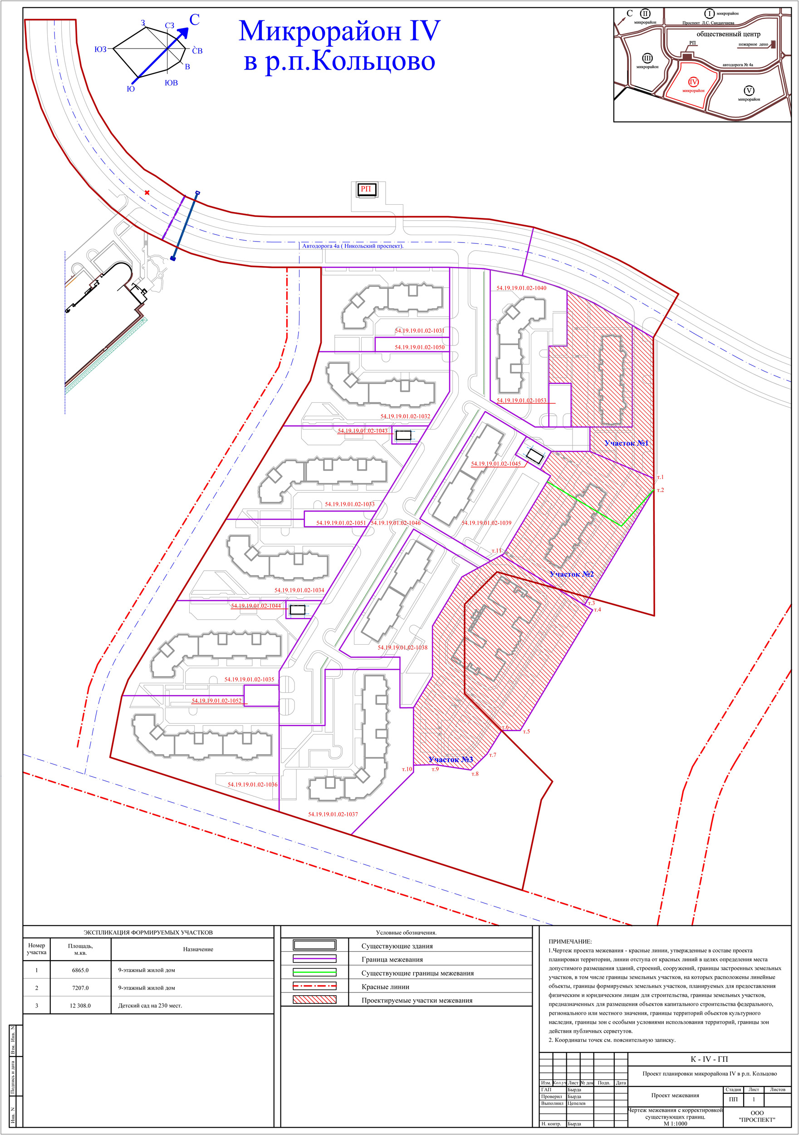

ЛИСТ РАССЫЛКИ

к _Постановлению администрации рабочего поселка Кольцово «Об утверждении проекта планировки и проекта межевания территории IV микрорайона в рабочем поселке Кольцово»
от 24.12.2014 № 1377

Пор.  № | Кому адресовано  (Наименование организации,  Ф.И.О., должность) | Примечание | Отметка о доставке
1. | Отдел градостроительства (Буконкина М.А.) | 2 экз.
2. | ООО Строительная фирма Проспект, адрес: р.п. Кольцово, д. 34, ф/я 49., тел. 306 13 00) | 1 экз.

Всего _____3________ экземпляра

Передано Отделом градостроительства «24» декабря 2014 года

